Демоверсия
контрольной работы № 2 по истории
по теме «Мир в 1914 – 1945 гг.»
для обучающихся 10-х классов

Инструкция по выполнению работы:

На выполнение работы по истории дается 45 минут. Работа состоит из 17 заданий: 10 заданий с выбором ответа, 6 заданий с кратким ответом, 1 задание с развернутым ответом.

Часть 1. По 1 баллу за каждый правильный ответ.
- Какие государства входили в Тройственный союз в 1914 году 1) Англия 2) Германия 3) Россия 4) Австро-Венгрия 5) Франция 6) Италия.
- Какое событие стало поводом к началу Первой мировой войны 1) создание военного блока Антанта 2) убийство в Сараево наследника австро-венгерского престола 3) известие о мобилизации Российской армии 4) нарушение Германией бельгийской границы.
- Где был подписан мирный договор по окончании Первой мировой войны 1) в Лондоне 2) в Берлине 3) в Вашингтоне 4) в Версале
- Назовите государство, в котором начался экономический кризис в 1929 году:
  - Великобритания 2) США 3) Франция 4) Германия
- 5. Как называлась политика выхода из кризиса в США 1) Новые горизонты 2) Новый путь 3) Новый курс 4) Государство благосостояния.
- Какое государство стало родиной фашистской идеологии: 1) Великобритания 2) Франция 3) Италия 4) Германия.
- Политика «умиротворения агрессора» в 1930-е годы была характерна для следующих стран:
1) Англии и Франции 2) СССР и Германии 3) Англии и СССР 3) Франции и СССР.
- Назовите дату начала Второй мировой войны: 1) 1 сентября 1939 г. 2) 17 сентября 1939 г 3) 1 сентября 1941 г. 4) 22 июня 1941 г.
- Назовите государства – главных участников антигитлеровской коалиции: 1) Англия 2) Италия 3) Япония 4) СССР 5) Франция 6) США
- Объясните, что такое «Второй фронт». Где и когда он был открыт?

ЧАСТЬ 2.
Задание 1.
1. Кто из политических лидеров изображён на фотографии? Назовите имя, фамилию и должность с указанием государства. По 1 баллу за каждый правильный элемент ответа. Всего за задание – 6 баллов.
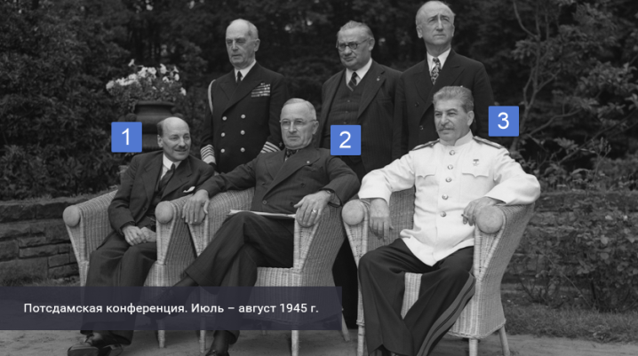

Задание 2.
Дополните предложение. Суд над Германскими военными преступниками начался в ноябре 1945 г. в _______________ (укажите город). 1 балл за правильный ответ.

Задание 3.
Верны ли следующие утверждения? Ответьте «да» или «нет». По 1 баллу за правильный ответ. Всего за задание 4 балла.
Укажите истинность или ложность вариантов ответа:
1). По решению Потсдамской конференции в состав СССР перешла часть Восточной Пруссии с г. Кёнигсбергом.
2). Репатриация – это обмен военнопленными.
3). Вооружения и военные материалы, поставленные во время Второй мировой войны США своим союзникам, должны были быть оплачены в полном объёме.
4).Первая встреча лидеров государств «Большой тройки» произошла в Москве осенью 1941 г.

Задание 4.
Событие, изображённое на фотографии, произошло... (сделайте выбор). Что это за событие? По 1 баллу за каждый правильный элемент ответа. Всего за задание – 2 балла.
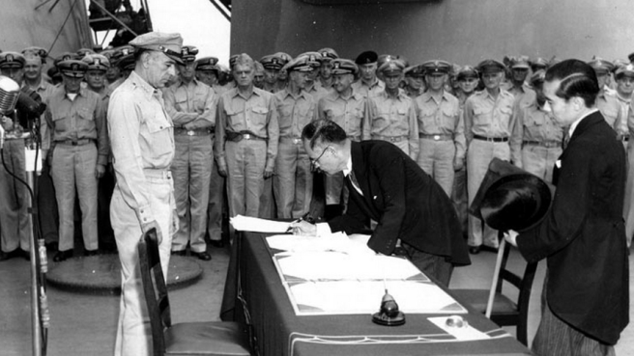
- 2 сентября 1945 г. 2) 8 августа 1945 г. 3) 2 мая 1945 г. 4) 8–9 мая 1945 г.

Задание 5. Рассмотрите карикатуру и укажите, какому событию оно посвящено. 2 балла за правильный ответ.
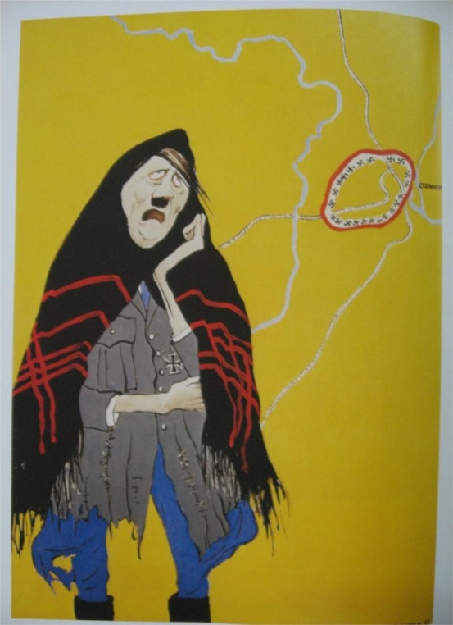

Задание 6.
Восстановите хронологическую последовательность событий. 2 балла за правильно указанную последовательность. При наличии ошибок – 1 балл.
1. фашистский мятеж в Испании
2. Выход Германии из Лиги Наций
3. «Мюнхенский сговор»
4. Война СССР с Финляндией

Задание 7. Прочитайте текст и выполните задания. По 2 балла за каждый элемент ответа.
Из статьи историка Б.Л. Гарта
«Трёхмесячная борьба за овладение городом в тактическом плане для немцев свелась к таранным лобовым ударам... Чем глубже немцы втягивались в жилые районы города с их многочисленными домами, тем медленнее развивалось их наступление.
На последнем этапе осады линия фронта проходила в нескольких сотнях метров от западного берега Волги, но к этому времени немецкий натиск в результате исключительно тяжёлых потерь стал ослабевать. Каждый шаг вперёд обходился им всё дороже и приносил всё меньше результатов.
Сложные условия уличных боёв с упорно обороняющимся противником более благоприятствовали русским, хотя они также находились в трудном положении. В сложившейся обстановке им приходилось перевозить подкрепления и боеприпасы на паромах и баржах через Волгу под артиллерийским огнём. Это ограничивало размеры сил, которые русские могли держать и обеспечивать снабжением на западном берегу реки для обороны города. В силу этого защитники города неоднократно подвергались тяжёлым испытаниям... Напряжение сил героических защитников достигло предела, но они выстояли».
1. Укажите название города, о котором говорится в статье. К какому году относится описываемая ситуация?
2. Приведите не менее трёх причин, по которым защитники города всё же сумели выстоять.

Критерии оценивания
Отметка | 5 | 4 | 3 | 2
Количество баллов | 30 – 27 | 26 - 20 | 19 – 14 | 13 – 0

